Cognome Nome n° matr.

Sezione 1. QUIZ
- La pressione nominale PN è quella per la quale un componente di piping si rompe
vero □ falso □
- La flangia è un componente di piping utilizzato a scopo di giunzione
vero □ falso □
- Il manometro a liquido “ad U” misura solo la pressione differenziale
vero □ falso □
- Il misuratore di portata ad effetto Coriolis è un trasduttore di portata massica
vero □ falso □
- In una valvola “ad aria apre” l’aria agisce sul diaframma in modo da allontanare l’otturatore dalla sede
vero □ falso □

Sezione 2. QUIZ
- Quale tra i seguenti elementi non è presente in un sensore industriale?
a. □ elemento sensibile primario
b. □ trasduttore
c. □ amplificatore
d. □ servomotore

- Un rubinetto può essere
NB: contrassegnare solo la risposta sbagliata!
a. □ a globo
b. □ a doppia sede
c. □ a sfera
d. □ a farfalla

- Con rif. al funzionamento della valvola di regolazione, quale tra le seguenti affermazioni è errata?
a. □ il flusso normale è per p_{vc}>p_{v}
b. □ il flusso semicritico è per p_{vc}≤p_{v} e p₂>p_{v}
c. □ nella vena contratta è p_{vc}≥p₁
d. □ il flusso limite è per p_{vc}<p_{v} e p₂≤p_{v}

Sezione 3: SENSORI E STRUMENTAZIONE PER MISURE DI PROCESSO

3.1. La termoresistenza
- Riportare in 3 righi il suo principio di funzionamento:

3.2. I sensori di pressione
Fornisci una panoramica, organizzata a tuo giudizio, presentando e discutendo i sensori di pressione.

NB1: Verrà valutata con più punti l’esposizione che risulti migliore per organizzazione,
per es. in forma di tabella,
con un chiaro schema di principio, descrizione, vantaggi, svantaggi, differenze, ecc.

NB2: Una trattazione breve e ben articolata sarà valutata più di una trattazione lunga e confusa !

3.3. Il misuratore di livello a galleggiante
- Disegnare uno schizzo costruttivo di un serbatoio equipaggiato con un sensore di questo tipo

3.4. Le proprietà dei sensori
- Riportare nelle 3 righe sottostanti definizione e significato di accuratezza

3.5. I misuratori di portata a strozzamento
- Ricavare l’equazione della portata nel caso ideale
- Estendere l’equazione della portata ai casi non ideali
- Estendere l’equazione della portata al caso di densità non costante

(NB: Una trattazione breve e ben articolata sarà valutata più di un testo lungo e confuso !)

Sezione 4: LE VALVOLE

4.1. La tecnologia delle valvole
- Riconoscere tipo e funzione della valvola in figura
- Indicare direttamente sul disegno schematico le sue principali parti componenti
- E’ una valvola lineare?
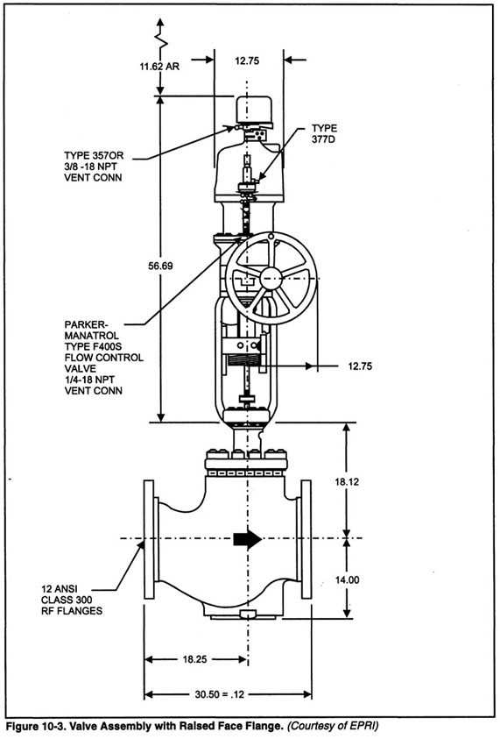

4.2. Le valvole di regolazione
Discutere il significato di:
- “valvola a flusso apre”.
- “valvola ad aria apre”.
- “valvola a doppia sede”.
NB:
può essere conveniente utilizzare un disegno schematico

4.3. Problema
Occorre dimensionare e selezionare una valvola a globo per le seguenti condizioni:
fluido: olio di oliva con densità ρ_{f} = 920 kg/m³
portata: $\overset{˙}{m}$ = 3÷5 lb/s
diametro nominale della linea: DN < 100 mm
autorità prevista per l’installazione nel circuito: V=0.30
pressione a monte della valvola: P₁ = 1500÷2000 torr
pressione a valle della valvola: P₂ = 1000÷1400 torr
tensione di vapore: P_{v} = 5 torr
coefficiente del rapporto della pressione critica per i liquidi: F_{F} = 0.956

- Calcola il coefficiente di efflusso C_{v} per il funzionamento della valvola nelle condizioni più gravose

È disponibile una valvola Combraco 57 in acciaio, montaggio flangiato, con caratteristica intrinseca sia equipercentuale sia lineare sia parabolica, rangeability r = 20, con i dati del costruttore di cui sotto:
DN  mm | K_{vn}  m³ (H₂O) /h bar^{½}
8 | 3.0
15 | 9.2
20 | 12.1
40 | 17.0
60 | 29.3
80 | 34.6
100 | 52.8
120 | 70.3
150 | 88.4
La conversione tra il coefficiente di portata K_{v} ed il coefficiente di efflusso C_{v} è la seguente:
C_{v} = 1.16 K_{v} [=]gpm psi^{-1/2}

- Dimensiona la valvola, scegliendo quella con il DN e con la caratteristica intrinseca più opportuni, vista l’autorità prevista nel circuito d’installazione
- Calcola i punti salienti della caratteristica di efflusso e stabilisci se la valvola opera in regime di flusso normale
- Cosa è la caratteristica installata?
- Costruisci un grafico che riporti la caratteristica installata della valvola scelta
- Qual è la portata$\overset{\text{.}}{V}$(h) che transiterà nella valvola per h = 0.55 ?
- Qual è l’effettiva caduta di pressione attraverso la valvola ΔP_{v} per h = 0.55 ?

